Configuration du projet :
- Nom du projet: struct_choix
- Nom du fichier source: En fonction de l’exercice

- Les opérateurs de comparaison (relationnels) et le type booléen: rel_bool.cpp
< | Inférieur à
> | Supérieur à
<= | Inférieur ou égal à
>= | Supérieur ou égal à
== | égal à
!= | Différent de
- Les opérateurs de comparaison :

Le langage C++ permet de comparer des expressions à l’aide d’opérateurs de comparaison.
Le résultat d’une comparaison est de type booléen, de valeur 1 (si le résultat est vrai) ou 0 (si le résultat est faux).

Les différents opérateurs relationnels sont :

Précisions :
- Une comparaison ne modifie pas les valeurs des variables comparées.
- Le résultat d’une comparaison est interprété de façon booléenne, c'est-à-dire que le résultat est vrai (true) ou faux (false), et génère respectivement une valeur 1 ou 0.
- Généralement, les comparaisons sont utilisées comme conditions de fonctionnement dans le déroulement d’un programme. Elles sont principalement utilisées dans les structures alternatives et itératives.

- Le type booléen :

Le C++ utilise le type bool pour représenter une variable booléenne. Un bool ne peut prendre que 2 valeurs: TRUE/1 (VRAI) ou FALSE/0 (FAUX). On peut affecter à un bool le résultat d'une expression de type comparaison (condition), les valeurs 0/1, ou bien les expressions false/true.

- Le type booléen dans les structures alternatives et itératives :
Toutes les structures alternatives et itératives mettent en œuvre une condition.
Cette condition est forcément une comparaison, et donc est une expression booléenne. Cette condition est composée de 3 éléments :
Une valeur ou une variable.
Un opérateur de comparaison.
Une autre valeur ou variable.

- Structure de choix simple – Instruction if()…else:

Reprise de l’exercice n°2 du cours associé.

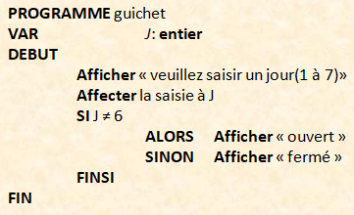
  - Cas « Saisie du jour » : choix_jour.cpp

- Donner l’organigramme correspondant à l’algorithme ci-dessus.
DEBUT
SAISIR J
J ≠ 6
OUVERT
FERME
FIN

- En vous référant au code ci-dessus, programmer et tester cette application pour différents jours saisis.
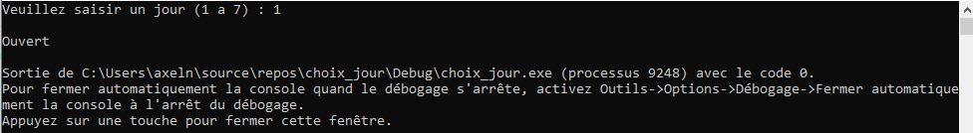
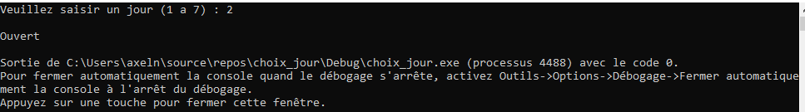
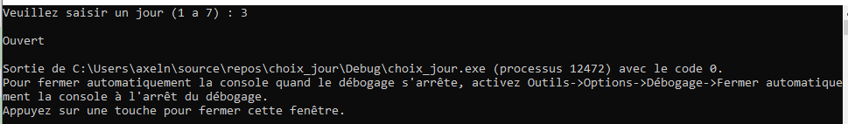
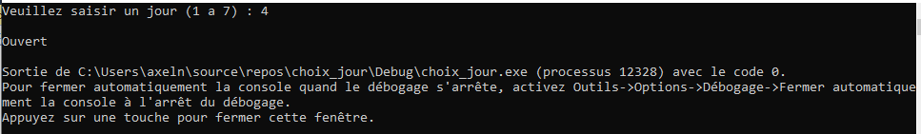
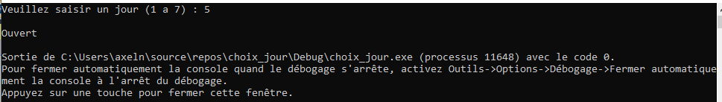
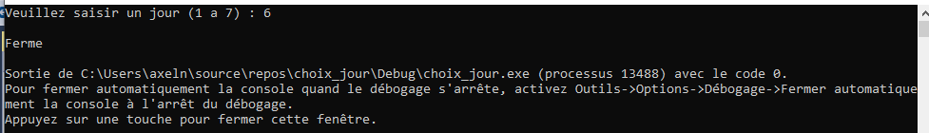
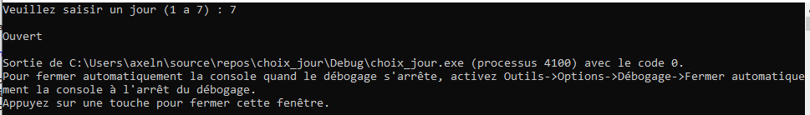

- Exécuter à nouveau ce code en mode pas à pas, et au fur et à mesure de l’évolution du programme, entourer ci-dessous les instructions exécutées pour les cas J=6 et J!=6.
Cas J=6 Cas J !=6 (J différent de 6)
